

**PROGRAMOZÁSI TECHNOLÓGIA**

**2. BEADANDÓ**

9. feladat

**Rubik Tábla**

**Dokumentáció**

**Feladat**

Készítette:

**Horánszki** **Patrik** **Donát**

**CJJ14N**

Készítsünk programot, amellyel egy **Rubik táblát** lehet kirakni.

A Rubik tábla lényegében a Rubik-kocka két dimenziós változata. A játékban egy **𝑛×𝑛** mezőből álló táblán **𝑛** különböző **színű** mező lehet, mindegyik színből **pontosan 𝑛 darab**, kezdetben ***véletlenszerűen*** elhelyezve.

A játék célja az egyes sorok, illetve oszlopok mozgatásával (**ciklikus** tologatásával, azaz ami a tábla egyik végén lecsúszik, az ellentétes végén megjelenik) **egyszínűvé** alakítani vagy a sorokat, vagy az oszlopokat (azaz vízszintesen, vagy függőlegesen csíkokat kialakítani).

A program biztosítson lehetőséget **új játék** kezdésére a táblaméret (és így a színek számának) megadásával (**2×2, 4×4, 6×6**), és **ismerje fel**, ha **vége** a játéknak. Ekkor **jelenítse** **meg**, hány lépéssel győzött a játékos, majd kezdjen automatikusan **új** **játékot**.

**Megoldási terv**

**Csomagok, Osztályok szerkezete**

**rubiktable**

**Game**

**GameUI**

**Table**

**TableUI**

**Direction** *(enum)*

**rubiktable.Game**

A program belépési pontja, ami elindítja a játékot. Létrehoz egy GameUI példányt (a felhasználói felületet), amely lehetővé teszi a játékos számára a Rubik táblajáték elindítását.

**rubiktable.GameUI**

A játék grafikus felületét kezeli. Létrehozza a játékablakot, a játéktáblát, a kattintásszámlálót. A menürendszerrel lehetővé teszi új játékok indítását különböző táblaméretekben.

**rubiktable.Table**

A játéktáblát és annak színkezelését valósítja meg. Kezeli a sorok és oszlopok mozgatását, és ellenőrzi, hogy a játék elérte-e a befejezett állapotot, ahol minden sor vagy minden oszlop egységes színű. A move metódussal tudjuk mozgatni a tábla celláit.

**rubiktable.TableUI**

A játéktábla grafikus elemeit jeleníti meg, és kezeli a táblán lévő gombok és színes cellák megjelenítését. Az irányításhoz létrehozza a gombokat, valamint frissíti a felületet az aktuális állapotnak megfelelően a refreshTableUI metódussal.

**Osztálydiagram**

**UML**

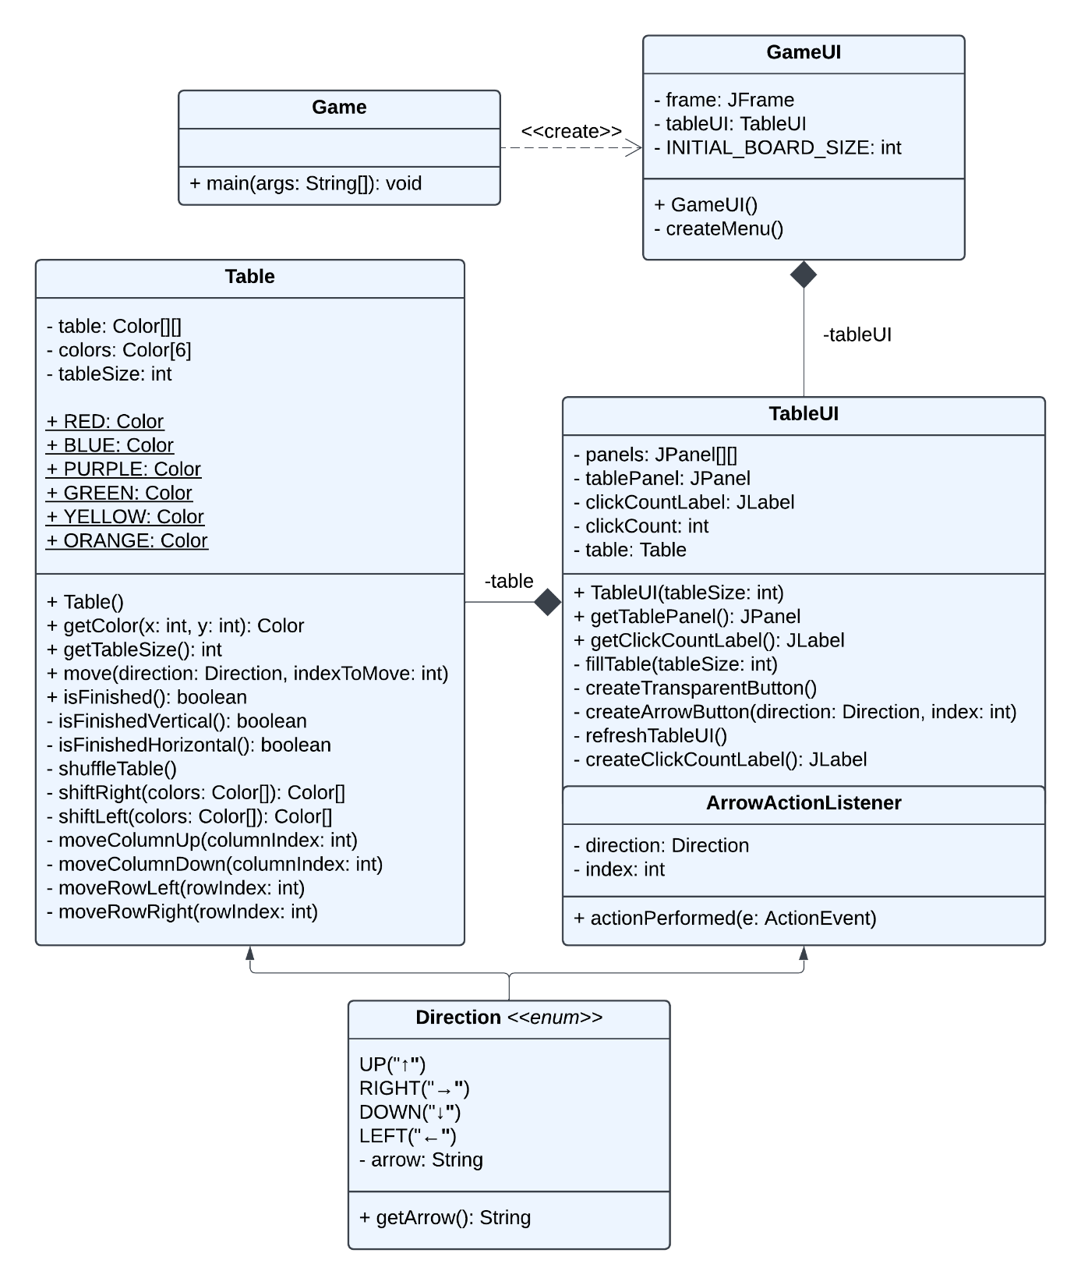

**Tesztesetek**

**edge-case**

**Játék megnyitása**

**AS A** felhasználó

**I WANT TO** játékot elkezdeni

**GIVEN** játék fájl

**WHEN** elindítjuk a játékot

**THEN** alapértelmezett 4x4-es táblajáték jelenik meg

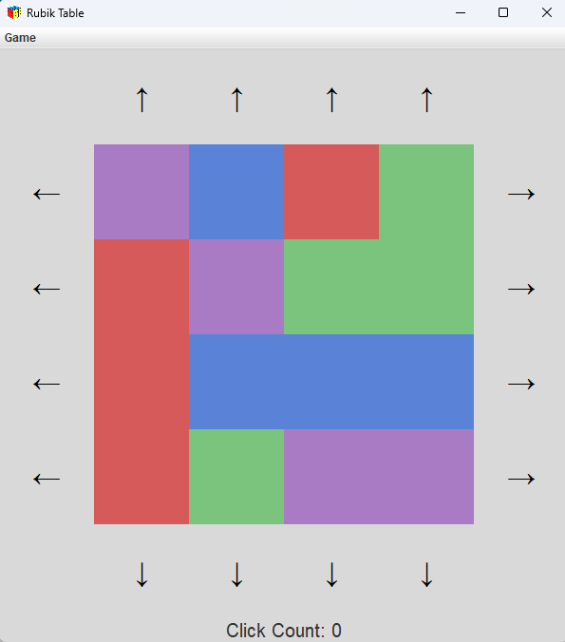

**Játék bezárása**

**AS A** felhasználó

**I WANT TO** kilépni a játékból

**GIVEN** operációs rendszer x gombja

**WHEN** rákattintunk az x gombra

**THEN** kilépünk a játékból, az ablak bezáródik

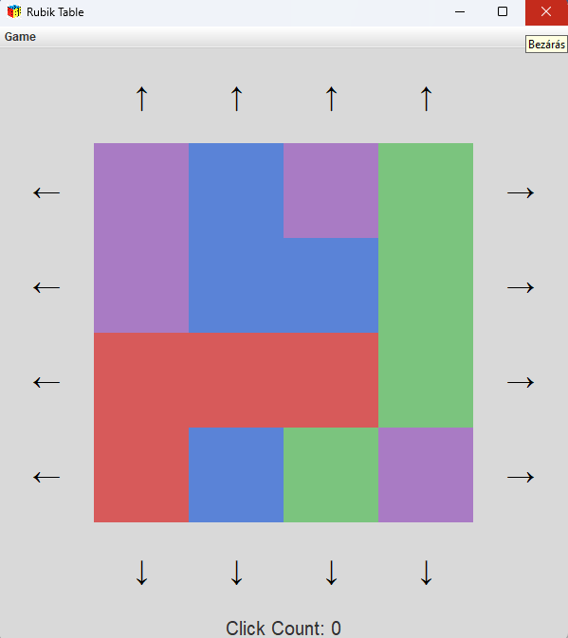

**Játék bezárása**

**AS A** felhasználó

**I WANT TO** kilépni a játékból

**GIVEN** Game menü Exit menüpontja

**WHEN** rákattintunk az Exit menüpontra

**THEN** kilépünk a játékból, az ablak bezáródik

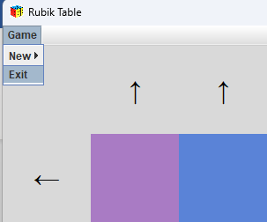

**Új játék kezdete**

**AS A** felhasználó

**I WANT TO** új játékot kezdeni 2x2-es táblával

**GIVEN** Game menü New menüpontja

**WHEN** rákattintunk a 2x2-es menüpontra

**THEN** Az előző táblánk eltűnik, a kattintásszámláló lenullázódik, egy teljesen új játék kezdődik 2x2-es táblával

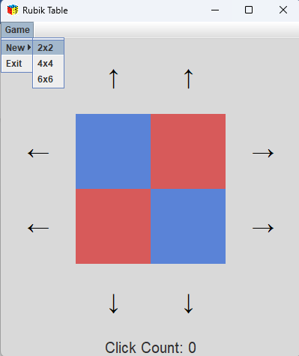

**Új játék kezdete**

**AS A** felhasználó

**I WANT TO** új játékot kezdeni 4x4-es táblával

**GIVEN** Game menü New menüpontja

**WHEN** rákattintunk a 4x4-es menüpontra

**THEN** Az előző táblánk eltűnik, a kattintásszámláló lenullázódik, egy teljesen új játék kezdődik 4x4-es táblával

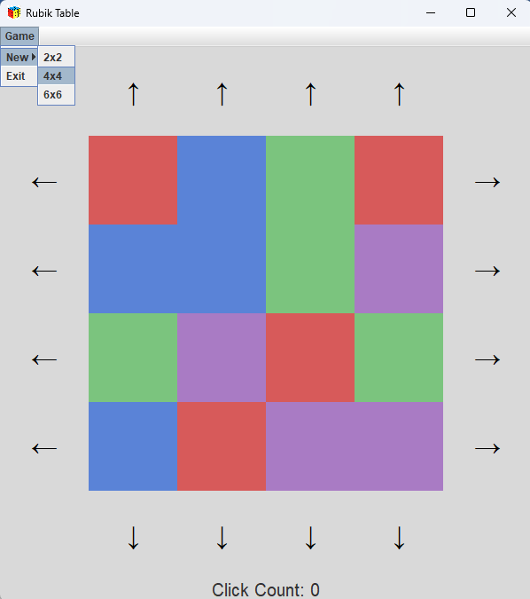

**Új játék kezdete**

**AS A** felhasználó

**I WANT TO** új játékot kezdeni 6x6-os táblával

**GIVEN** Game menü New menüpontja

**WHEN** rákattintunk a 6x6-os menüpontra

**THEN** Az előző táblánk eltűnik, a kattintásszámláló lenullázódik, egy teljesen új játék kezdődik 6x6-os táblával

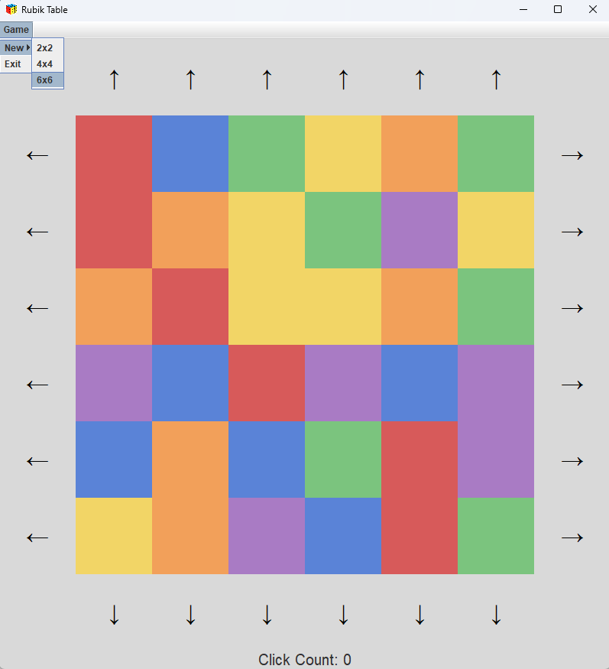

**Pálya mozgatása**

**AS A** felhasználó

**I WANT TO** mozgatni a sorokat/oszlopokat

**GIVEN** táblához tartozó nyilak

**WHEN** rákattintunk a nyílra

**THEN** a megfelelő irányba mozdul az adott sor/oszlop, és a kattintásszámláló megnő 1-el

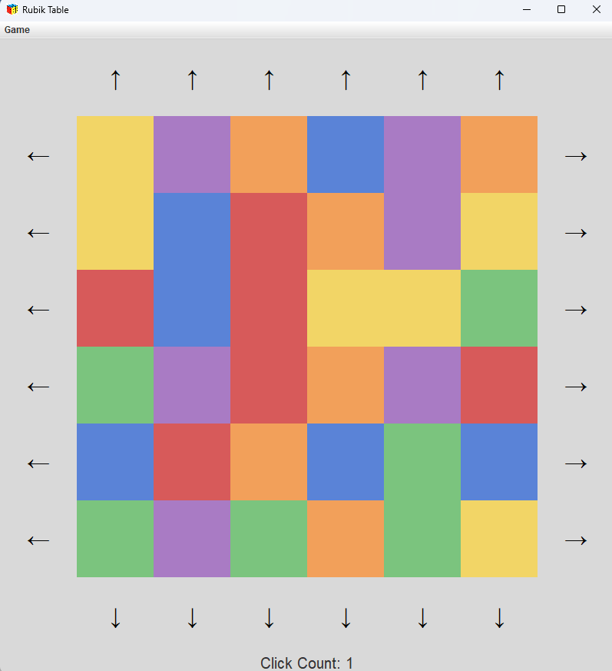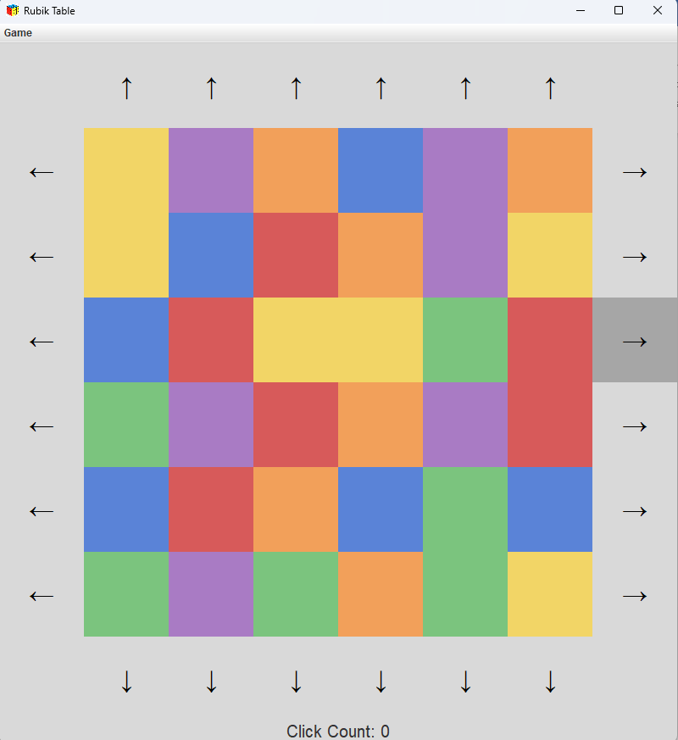

Előtte Utána

**Játék megnyerése**

**AS A** felhasználó

**I WANT TO** megnyerni a játékot

**GIVEN** táblához tartozó nyilak

**WHEN** a nyilakkal helyükre navigáljuk a cellákat

**THEN** a játék felismeri a végső állapotot, és egy gratuláló üzenetet kapunk amiben szerepel, hogy hány kattintással sikerült nyerni

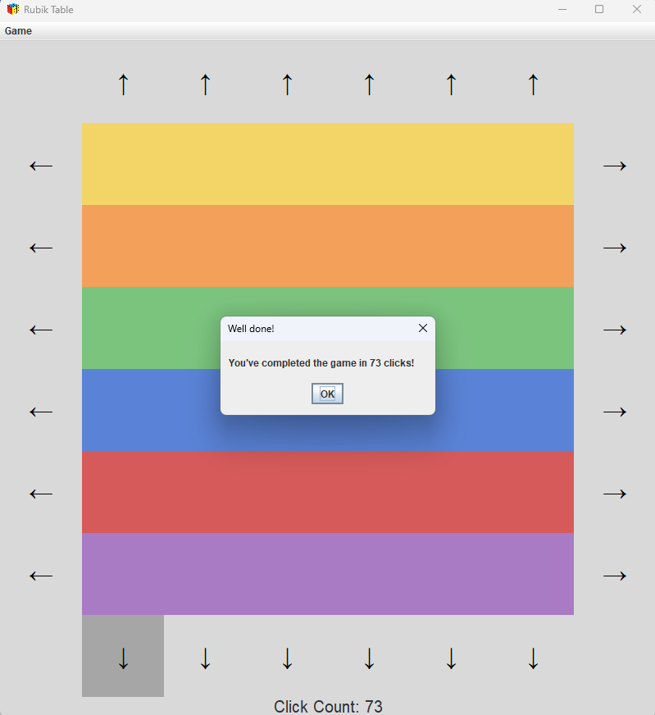

**Játék megnyerése**

**AS A** felhasználó

**I WANT TO** új játékot kezdeni a nyertes lépés után

**GIVEN** gratuláló panel OK és X gombja

**WHEN** rákattintunk az OK vagy X gombra

**THEN** automatikusan új játék kezdődik ugyanazzal a táblamérettel, amivel megnyertük a játékot, és a kattintásszámláló lenullázódik

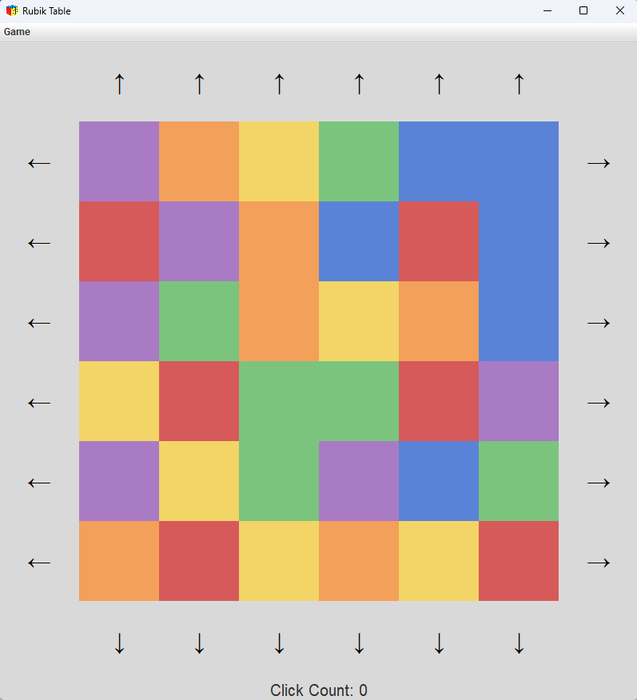

**Tesztesetek**

**fekete doboz**

|  |  |  |  |
| --- | --- | --- | --- |
| Teszt neve | Lépések | Várt eredmény | Megjegyzés |
| Új játék indítása | Indítsuk el a programot, majd válasszuk ki a 4x4-es táblát az új játék menüben. | A játék egy 4x4-es táblával indul, minden szín pontosan 4-szer jelenik meg, és a táblázat **keverve** van. | Teszteli a játékmenü működését. |
| Sor balra tolása | Kattintsunk az első balra toló nyílra | A kiválasztott sor balra tolódik, és a jobbszélső szín az elejére kerül | Teszteli a sorok balra mozgatását. |
| Oszlop felfelé tolása | Kattintsunk az felfelé toló nyílra | A kiválasztott oszlop felfelé tolódik, és az alulról érkező szín kerül felülre. | Teszteli az oszlopok felfelé mozgatását. |
| Játék nyerési feltétele | Hozzuk létre a nyerő állapotot, ahol minden sorban azonos színek vannak. | Megjelenik egy üzenet, hogy „You've completed the game”, és a kattintásszámláló 0-ra áll. | Teszteli a győzelmi feltétel felismerését. |

**fehér doboz**

|  |  |  |  |
| --- | --- | --- | --- |
| Teszt neve | Lépések | Várt eredmény | Megjegyzés |
| shiftRight metódus tesztje | Hívjuk meg a shiftRight metódust egy adott színekből álló tömbre. | A tömb utolsó eleme az elejére kerül, a többi elem jobbra tolódik. | Teszteli az elemek jobbra tolását. |
| shiftLeft metódus tesztje | Hívjuk meg a shiftLeft metódust egy adott színekből álló tömbre. | A tömb első eleme a végére kerül, a többi elem balra tolódik. | Teszteli az elemek balra tolását. |
| isFinished metódus tesztje | Hozzunk létre egy vertikálisan vagy horizontálisan azonos színekkel teli táblát, majd hívd meg az isFinished metódust. | metódus true értéket ad vissza, mivel minden oszlopban vagy sorban azonos színek találhatók. | Teszteli a győzelmi feltételt. |
| move metódus tesztje | Hívjuk meg a move metódust különböző irányokkal (pl. Direction.UP, Direction.LEFT) és indexekkel. | A table megfelelő sora vagy oszlopa a választott irányba mozdul el. | Teszteli a move metódus működését. |